# 转运任务管理——调度员管理员

社区发起转运通知后，转运调度员将同步接收到转运通知需求，转运调度员须根据实际人员密接类型指派对应车辆和跟车员，并电话通知随车人员和司机接收任务，完成转运派单。

1. 打开电脑端企业微信。
2. 点击“工作台”，选择菜单“转运任务管理”。

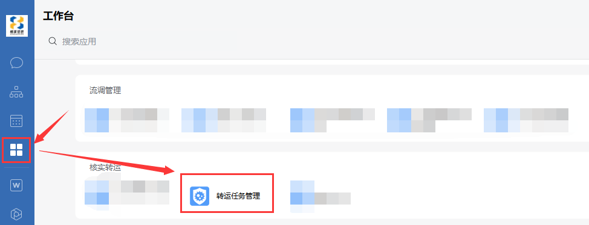

1. 选择“待安排”列表，将显示调度管理员发起的转运通知，点击“派车”。

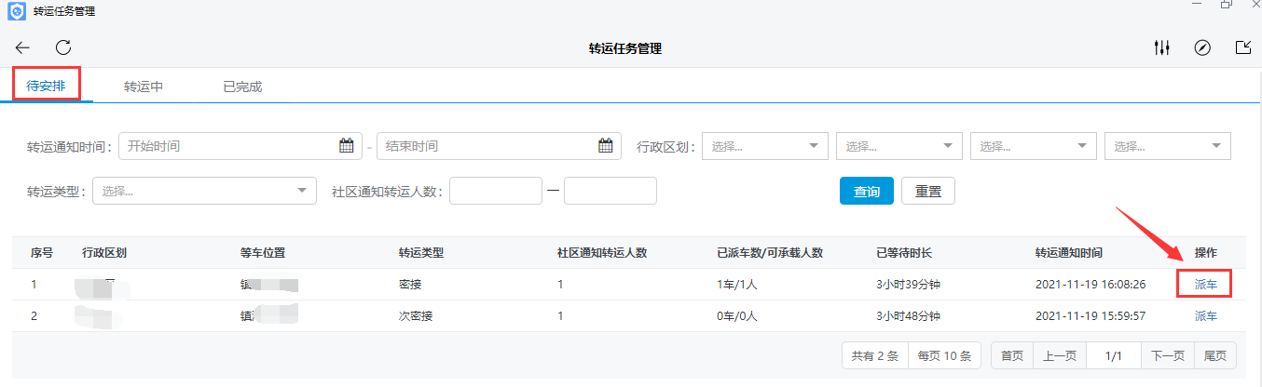

1. 调度管理员须根据转运要求、接送人员类型、数量、酒店空闲床位、接送地点、车辆情况和司机情况创建转运单，并通知司机和跟车员。

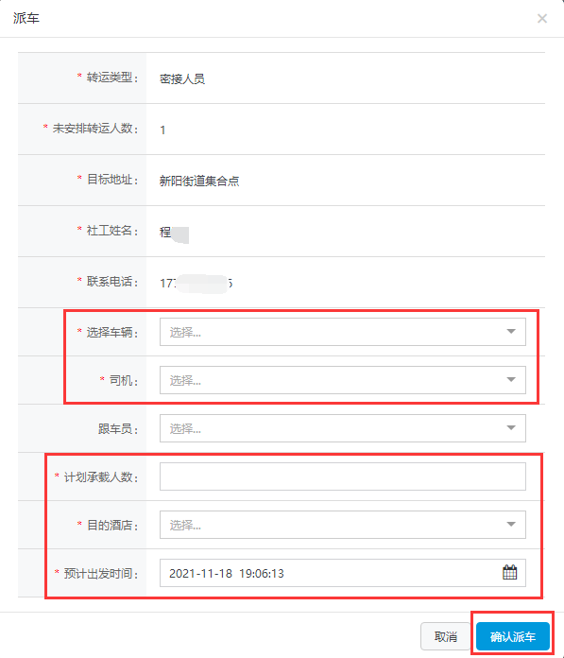

1. 根据提示填写必填项信息后，点击“确认派车”。
2. 确认派车后，该转运单状态将更新为“转运中”，选择“转运中”列表，可查看和编辑信息。